2025年全国帆船冠军赛（OP级）

2025年全国帆船冠军赛

（ILCA4级＆青年ILCA6级）

竞赛通知

一、竞赛时间、地点

时间：2025年2月6日至11日

地点：同安区美峰体育公园同安湾海域

二、参加单位

各省（区、市）、地区代表队，各会员俱乐部。

三、参赛资格

各参赛人员必须通过中国反兴奋剂教育平台（CADEP）反兴奋剂教育准入通用系统平台学习和考试，并签署反兴奋剂承诺书，获得反兴奋剂教育准入合格证书，经协会复核后方有资格参加全国帆船竞技体育比赛。

该证书一次取得全年有效，各参赛单位须于报到时一并携带审。平台网址：

https://cleanmedal.chinada.cn/jf/puresport/pagesController/login

登入后请按照注册-登录-准入-反兴奋剂教育准入通用入口-点击学习课程-考试-填写承诺书-生成准入合格证书-保存打印携带流程自行完成准入培训考试。

四、年龄组别

（一）ILCA4级（爱尔卡4级）：

1.男、女子甲组（U18）：2008年1月1日及以后出生

2.男、女子乙组（U16）：2010年1月1日及以后出生

（二）青年ILCA6级（青年爱尔卡6级）：

1.男、女子甲组（U19）：2007年1月1日及以后出生

2.男、女子乙组（U17）：2009年1月1日及以后出生

1. OP级：

1.公开组：2010年1月1日及以后出生

2.男、女子甲组（U14）：2012年1月1日及以后出生

3.男、女子乙组（U12）：2014年1月1日及以后出生

五、竞赛项目

（一）甲组

1.男、女子ILCA4级场地赛

2.男、女子ILCA4级长距离赛

3.男、女子青年ILCA6级场地赛

4.男、女子青年ILCA6级长距离赛

5.男、女子OP级场地赛

（二）乙组

1.男、女子ILCA4级场地赛

2.男、女子ILCA4级长距离赛

3.男、女子青年ILCA6级场地赛

4.男、女子青年ILCA6级长距离赛

5.男、女子OP级场地赛

（三）公开组

OP级个人场地赛；

1. 混合年龄组
2. ILCA4级
3. 男子团体：男子甲组个人场地赛最好成绩前两名+男子乙组个人场地赛最好成绩前两名；
4. 女子团体：女子甲组个人场地赛最好成绩前两名+女子乙组个人场地赛最好成绩前两名；
5. 混合团体：男子甲组个人场地赛、女子甲组个人场地赛、男子乙组个人场地赛，女子乙组个人场地赛各取1条船最好成绩计入。
6. OP级
7. 男子团体：男子甲组个人场地赛最好成绩前两名+男子乙组个人场地赛最好成绩前两名；
8. 女子团体：女子甲组个人场地赛最好成绩前两名+女子乙组个人场地赛最好成绩前两名；
9. 混合团体：男子甲组个人场地赛、女子甲组个人场地赛、男子乙组个人场地赛，女子乙组个人场地赛各取1条船最好成绩计入。

六、竞赛日程

2月6日：

9:00 OP器材抽签

9:00-18:00器材检查、注册报到

18:30 领队教练联席会议

2月7日：

8:00-11:00器材检查、注册报到

开幕式、竞赛日

2月8日-11日：竞赛日

2月11日：竞赛日及颁奖仪式、离会。

七、竞赛办法

（一）比赛执行2025-2028世界帆联竞赛规则（RRS）。

（二）场地赛采用RRS附录A计分法。

（三）经中国帆船帆板运动协会（简称“中帆协”）批准，群发赛比赛将采用水上判罚。

（四）长距离同时计为场地赛的一轮成绩。

（五）如果团体总分出现平分，则将参赛船只的分数从最好到最差的顺序排列，在第一个出现差异的分数处，分数小者列前来打破平分。如果仍有平分，则以甲组男子场地赛的成绩打破平分。

（六）比赛将视报名和竞赛情况可能采用分组竞赛形式进行。

八、报名

（一）每个赛事每个参赛单位最多可报领队1人，教练员不超过3人，工作人员及运动员人数不限。

（二）报名须加盖代表单位公章。

（三）报名截止时间为2025年1月20日。请各单位下载并填报报名表，于盖章后，将电子版和扫描件同时发送到邮箱：1082113@qq.com（联系人：蔡泽鹏 13950197887），邮件标题请注明报名赛事名称。

（四）个人项目需至少有三个队伍，总计不少于5人报名比赛方成立；团体项目需至少有三个队伍比赛，比赛方成立。

九、参赛器材

（一）所有器材均须符合世界帆联最新级别规则，经丈量检查通过后凭借器材检查回执单方可进行参赛的注册报到。

（二）ILCA器材自备，ILCA级帆号按照级别规则执行。

（三）OP器材租赁由承办单位统一提供，费用见本通知“**十六、（五）**”。OP帆号按分配号段执行，专业队使用3位帆号，按各省市号段分配；会员俱乐部沿用全国青少年帆船联赛帆号号段。

（四）参赛队伍在比赛期间必须自备动力艇。动力艇驾驶人员需将保险绳连接在个人身体部位上。参赛队伍必须在动力艇的明显位置展示本队名称。

（五）参赛队伍必须配有对讲机并按大会要求的频道进行使用。

（六）参赛运动员、教练及工作人员等需进行水上活动的人员均需自备符合国家标准的救生衣或助浮衣。

十、航行细则

航行细则将于领队教练联席会前发给各运动队。

十一、无线电通讯

除组委会统一提供的电子设备或遇到紧急事件外，参赛船只比赛时不得携带任何具有发送接收无线电信号的设备，此规定也适用于手机。

十二、名次与奖励

（一）可授予一级运动员技术等级称号的小项包括：男子ILCA4级场地赛甲组，女子ILCA4级场地赛甲组，男子青年ILCA6级场地赛甲组，女子青年ILCA6级场地赛甲组，男子OP级场地赛甲组，女子OP级场地赛甲组。

（二）上述各小项须至少有11条船上场比赛，方可授予该小项前4名选手一级运动员技术等级称号。

（三）个人项目各小项至少有11条船上场比赛的，奖励前8名；有8名至10名参加比赛的，奖励前6名；有6名至7名参加比赛的，奖励前3名。其中1-3名颁发奖牌，其他奖励名次颁发证书。

（四）团体项目有5个及以上符合资格的参赛单位参加比赛的，奖励前3名，否则仅奖励冠军。 团体积分计算方法如下：

1.男子团体取男子甲组个人场地赛最好成绩前两名及男子乙组个人场地赛最好成绩前两名计算积分；

2.女子团体取女子甲组个人场地赛最好成绩前两名及女子乙组个人场地赛最好成绩前两名计算积分；

3.混合团体取男子甲组个人场地赛、女子甲组个人场地赛、男子乙组个人场地赛，女子乙组个人场地赛各1条船最好成绩计入。

积分计算方式为（N-P+1）/N，N 为该组别参赛人数，P 为名次，积分值精确值0.001；

每队任意组别参赛人数不足2人时不计算团体积分。

十三、免责声明

参赛选手报名即视为知晓比赛风险并自行承担参赛的风险和责任。组委会不对赛前、赛中和赛后可能发生的人员伤亡，器材损坏和丢失负责。运动员训练和参赛过程中需穿着救生衣或助浮衣。

十四、保险

每名参赛人员应拥有有效的人身意外保险，保额不少于50万元，并须在报到时提供保险凭证复印件。

十五、广告

（一）执行世界帆联广告规定，组委会可能会要求在比赛船体上展示赛事赞助商的广告。

（二）组委会有权拒绝与赛事赞助商相冲突的参赛队广告。

十六、费用

（一）食宿费用

1.组委会统一联系安排食宿，收取食宿费用标准为：每人每天350元（含一日三餐，房型为一房一厅套房，3人一间）。

2.请各队伍将相关费用划转以下账户，转账完后请将凭证扫描件发送至指定邮箱：1082113@qq.com，同时注明各参赛队名称、领队、教练及运动员人数。赛事结束后开具相应的正式发票。如有不了解的地方，请联系预订协调人：蔡泽鹏 13950197887

3.入住时间为2月6日12点后，退房时间为2月11日14点前，如提前（不退费）或延迟抵离赛区，一切费用自理。

4.各参赛队在报到前，需将食宿费用交至食宿对公账户，打款前请与蔡泽鹏 13950197887电话沟通，确定开票方式等相关信息。

缴费账号信息：

单位名称：厦门体育产业集团环东文旅运营有限公司

账号：35150198010100002370

开户行：中国建设银行厦门市分行营业部

5.抵达赛区前每队需填写后勤接待统计反馈表(附件1），于11月1日12时前发至1082113@qq.com邮箱，并与蔡泽鹏 13950197887电话确认抵达。

（二）交通费用

各运动队自行订购往返车票，费用自理。

1. 赛事轨迹服务费

赛事统一提供轨迹系统支持，各参赛船只需缴纳轨迹服务费，费用为300元/条（单人）。付款时请注明赛事名称参赛队和参赛船数，并与联系人蔡泽鹏 13950197887确认。

缴费账号信息：

单位名称：厦门体育产业集团环东文旅运营有限公司

账号：35150198010100002370

开户行：中国建设银行厦门市分行营业部

联系人：蔡泽鹏 13950197887

（四）裁判员差旅费，按承办单位有关财务规定办理报销手续。

（五）OP船只租赁费

1.0P器材租赁包括船体、稳向板、拖车、舵叶、气袋，租金为2000元/条(不包含帆、桅杆、索具、夹绳器、滑轮、划水桨、水勺)，损坏押金1000元。

2.各参赛队在报名截止日期前统一将器材租金汇至如下账户缴费确认后方可参赛:

船只供应商：上海简泊船舶有限公司

开户名：厦门体育产业集团环东文旅运营有限公司

账号：35150198010100002370

开户银行：中国建设银行厦门市分行营业部

统一社会信用代码：91350212MA8U2QJU72

地址：厦门市同安区西柯镇观洲路6号

联系人：刘长标 电话：18250889997

（六）集装箱吊装服务费

如有集装箱运输器材的参赛队请在报名时填写运动队集装箱抵离表（附件2），集装箱的数量以及尺寸及到达、离开时间,于1月31日12点前发送至蔡泽鹏13950197887微信号上。参赛队需支付集装箱、工作船艇吊装费，如集装箱较多会分摊场地费用，具体费用需根据实际情况支付。

集装箱存放地：厦门环东海域 ，联系人:蔡泽鹏，电话：13950197887邮箱：1082113@qq.com

十七、报到

（一）各参赛单位须至少提前5天将抵达行程安排告知承办单位联系人，承办单位将就抵达具体安排和要求与各队单独联系。

（二）报到时须向赛事编排长出具人身保险证明、参赛声明及反兴奋剂教育准入合格证书。

（三）各队伍自行前往厦门同安源宿酒店报到，并由承办单位统一安排食宿事宜。报到酒店信息如下：

酒店名称：厦门同安源宿酒店

酒店地址：福建省厦门市同安区观滨路22号

联系人及电话：蔡泽鹏 13950197887

十八、到达及返程方式推荐

出行方式1：乘坐飞机直达厦门高崎机场

转乘出租车约15分钟车程到厦门同安源宿酒店

出行方式2：乘坐火车直达厦门北站

转乘出租车约15分钟车程到厦门同安源宿酒店

十九、未尽事宜，另行通知。

二十、本通知解释权归中国帆船帆板运动协会。

中帆协联系人：韩晶婷 17600430186

承办单位负责人：王国发18650166566

蔡泽鹏13950197887

中国帆船帆板运动协会

2024年12月20日

附件： 1.后勤接待统计反馈表

2.运动队集装箱抵离表

3.OP各省市帆号号段及俱乐部帆号代码分配

4.参赛声明

附件1

后勤接待统计反馈表

|  |  |  |  |  |  |
| --- | --- | --- | --- | --- | --- |
| **后勤接待统计表** | | | | | |
| 代表队名称: | | | | | |
| 联 系 人： | | | | | |
| 联系电话： | | | | | |
| 序号 | 类别 | 人数 | 单人间 | 标准间 | 合计（元） |
| 1 | 工作人员 |  |  |  |  |
| 2 | 运动员 |  |  |  |  |
| 3 | 教练 |  |  |  |  |
| 共计： （元） | | | | |  |

附件2

运动队集装箱抵离表

|  |  |  |  |  |  |
| --- | --- | --- | --- | --- | --- |
| **运动队集装箱抵离表** | | | | | |
| 代表队名称: | | | | | |
| 联 系 人： | | | | | |
| 联系电话： | | | | | |
| 集装箱数量： |  | 单个集装箱尺寸： | | |  |
| 入场信息 | | | | | |
| 时间： |  | | | | |
| 车牌号： |  | | | | |
| 司机姓名： |  | 联系电话： | | |  |
| 离场信息 | | | | | |
| 时间： |  | | | | |
| 车牌号： |  | | | | |
| 司机姓名： |  | | 联系电话： |  | |

附件3

OP各省市帆号号段及俱乐部帆号代码分配

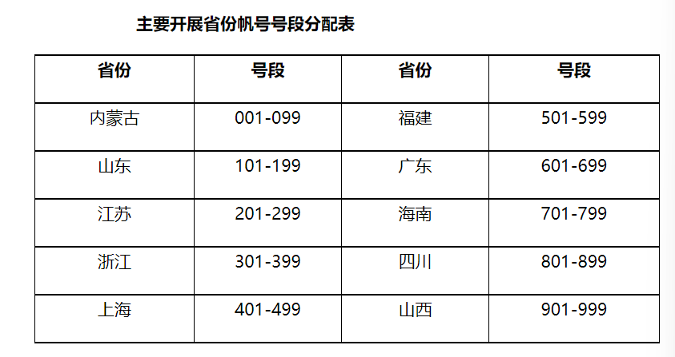

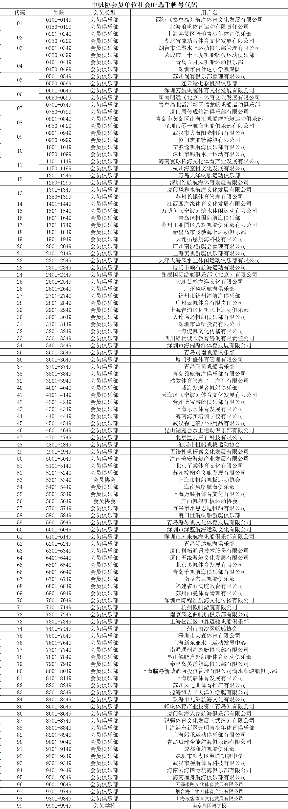

附件4

自愿参赛声明

本人自愿报名参加2025年全国帆船冠军赛（OP级）/ 2025年全国帆船冠军赛（ILCA4级＆青年ILCA6级）并声明如下：

一、本人服从主办方安排，遵守各项规定。

二、本人对自己的身体状况和本次活动可能发生的危险已有充分认识，保证本人身体健康，不存在任何隐性疾病，适合参加帆船运动，本人体质和技能能够承受参加本次活动的要求。

三、本人同意中帆协或活动相关方在与活动相关的前提下使用本人的名字、照片、录像等，并承认与本次活动有关的新闻宣传报道。

四、在本次活动中，因不可抗力或无法预测的事由引起的损害或事故、因本人自己的过错而造成的损害或事故、因本人不服从安排而造成的损害或事故，所可能造成的风险完全由本人承担。

五、本次活动中如本人因服用、误服兴奋剂或含有违禁物质的药品、食品等，将自愿承担全部责任和处理后果。

参赛人员签名：

参赛人员监护人意见：是否同意参赛人员签署的此声明（同意/不同意）

参赛人员监护人与参赛人员关系：

参赛人员监护人签名：

年 月 日